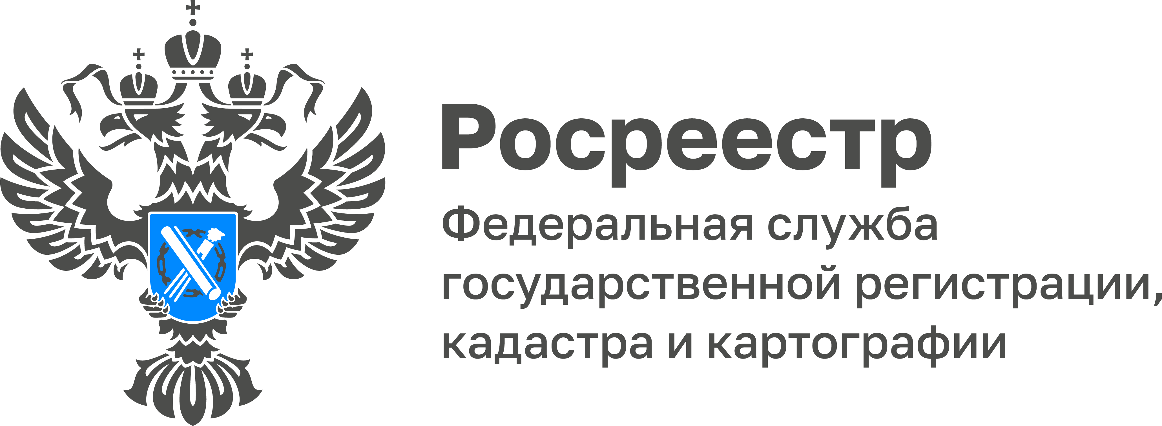

Сотрудники Управления Росреестра по Тульской области поздравили с Новым годом детей из семей мобилизованных граждан

26 декабря 2022 года, сотрудники Управления Росреестра по Тульской области посетили ГУ ТО «СМФЦ «Мой семейный центр» и поздравили детей из семей мобилизованных граждан с наступающим Новым годом. Были вручены сладкие подарки детям, а также прозвучали теплые слова поддержки и поздравления!
«Каждый год дети с нетерпением ждут этот праздник. Тульское Управление Росреестра в преддверии Нового года постаралось подарить им немного сказки и прекрасного настроения! Желаю семьям здоровья, благополучия и душевного спокойствия. Пусть Новый 2023 год станет для вас особенным», - прокомментировала руководитель Управления Росреестра по Тульской области Ольга Морозова.
Добрые дела находят отклик не только в детских сердцах, взрослые тоже ценят поддержку и внимание. Коллектив Управления еще раз поздравляет детей и их родителей с наступающим Новым годом! Пусть каждый ваш день будет наполнен оптимизмом и улыбками близких!

